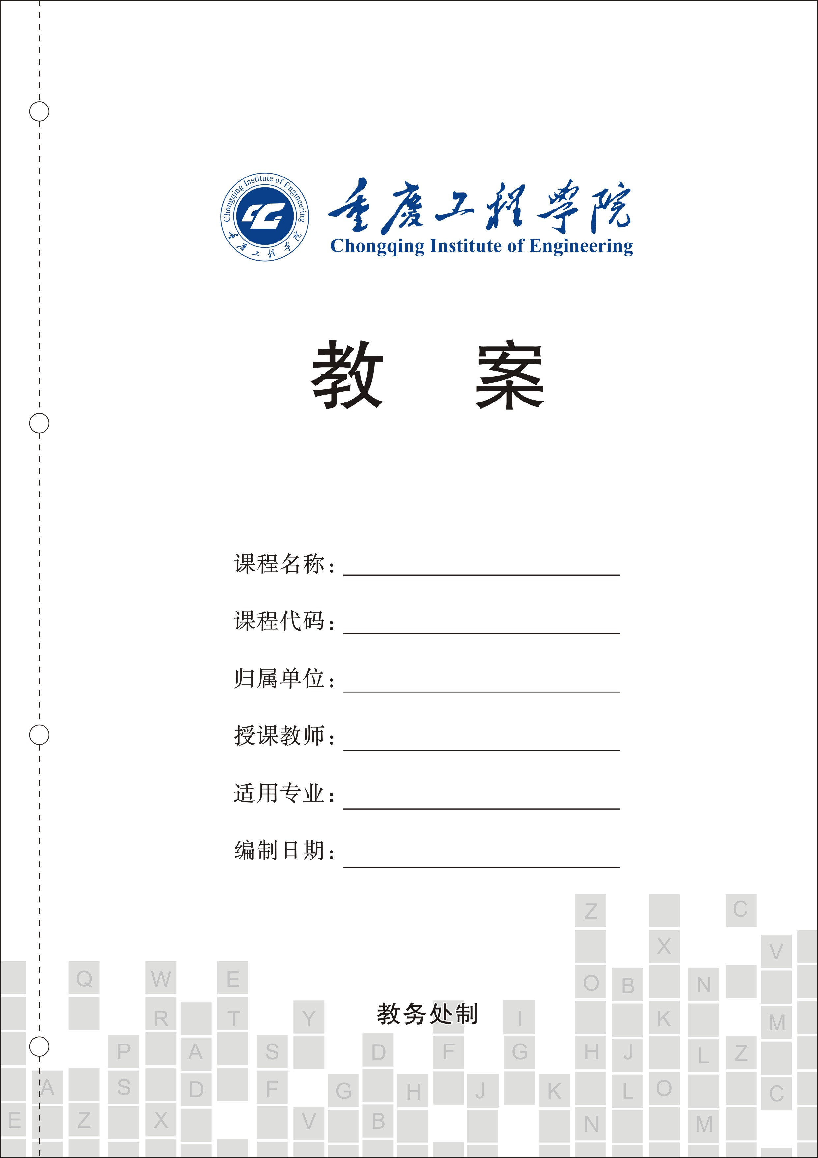

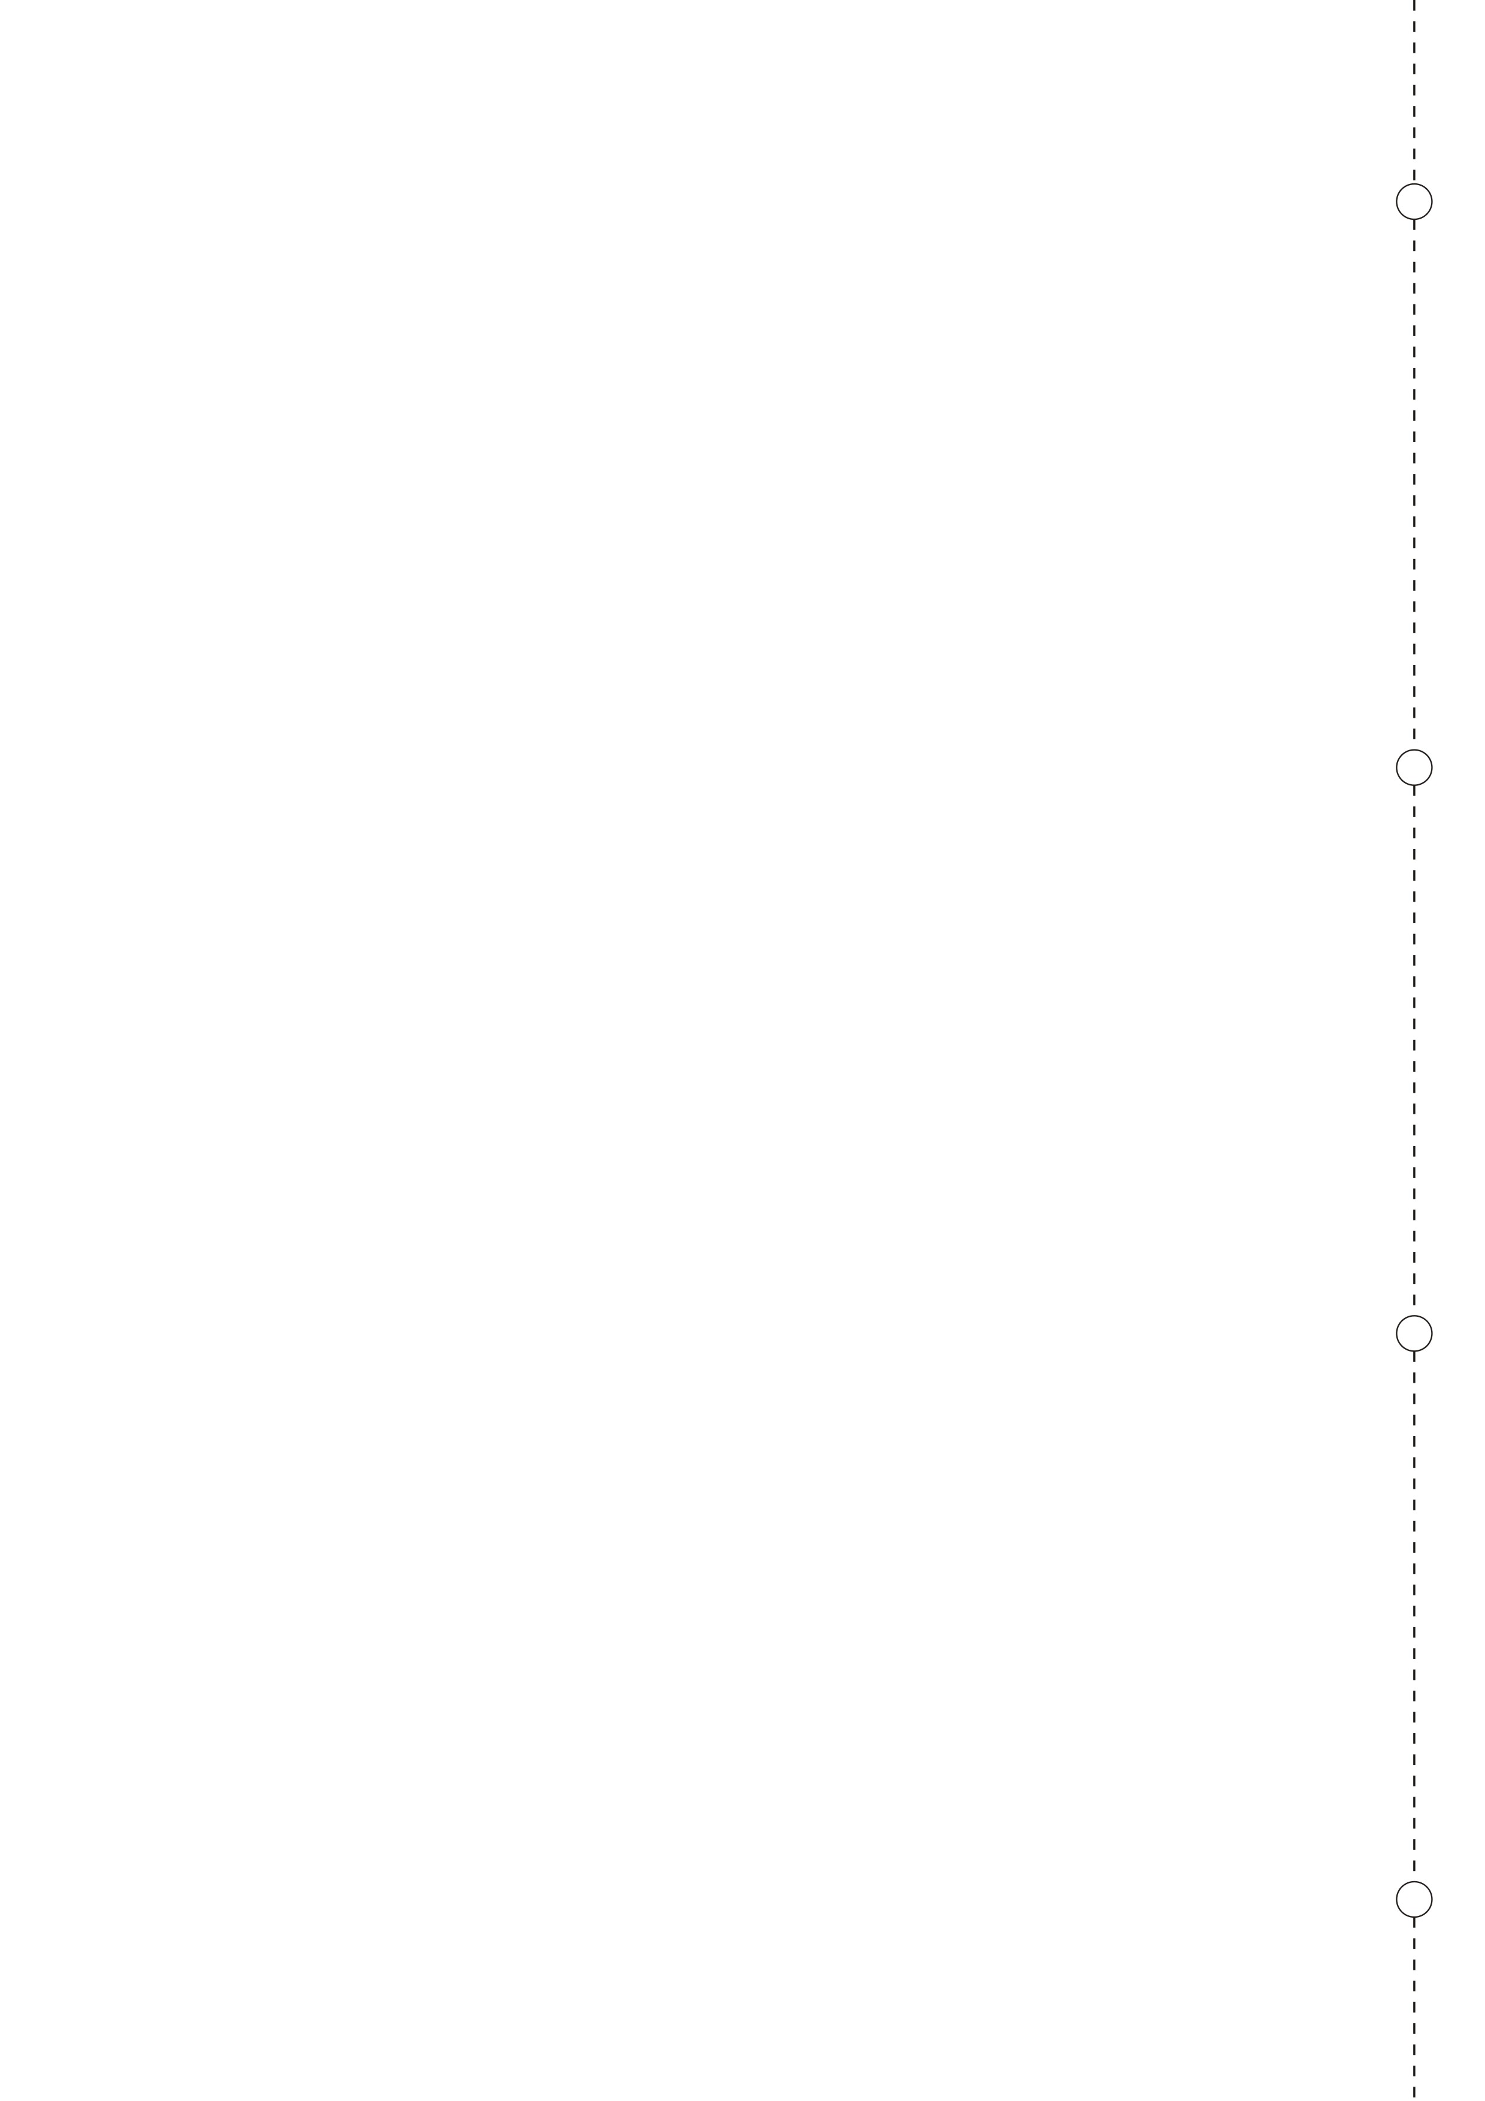

相关说明

1.教学目标：应说明学生本次课所学要达到的知识目标、技能目标、
素养目标等。
2.教学条件、环境：说明教学场所、教学设备、辅助条件等。
3.教学重点：依据教学目标，确定的最基本、最核心的教学内容，如
原理、规律等。
4.教学难点：填写学生本次课难于理解或领会的教学内容。
5.教学方法：应填写具体的教法及手段。
6.教学内容与教学设计：详细填写本次课的教学内容及教学过程设计
的学习方案，含复习旧课部分、导入新课部分、重难点讲解部分、课堂总
结部分等。
7.教学后记：学生接受知识技能的情况，教学自我评价，对下次课的
改进措施等。
8.教师应持纸质教案上课。

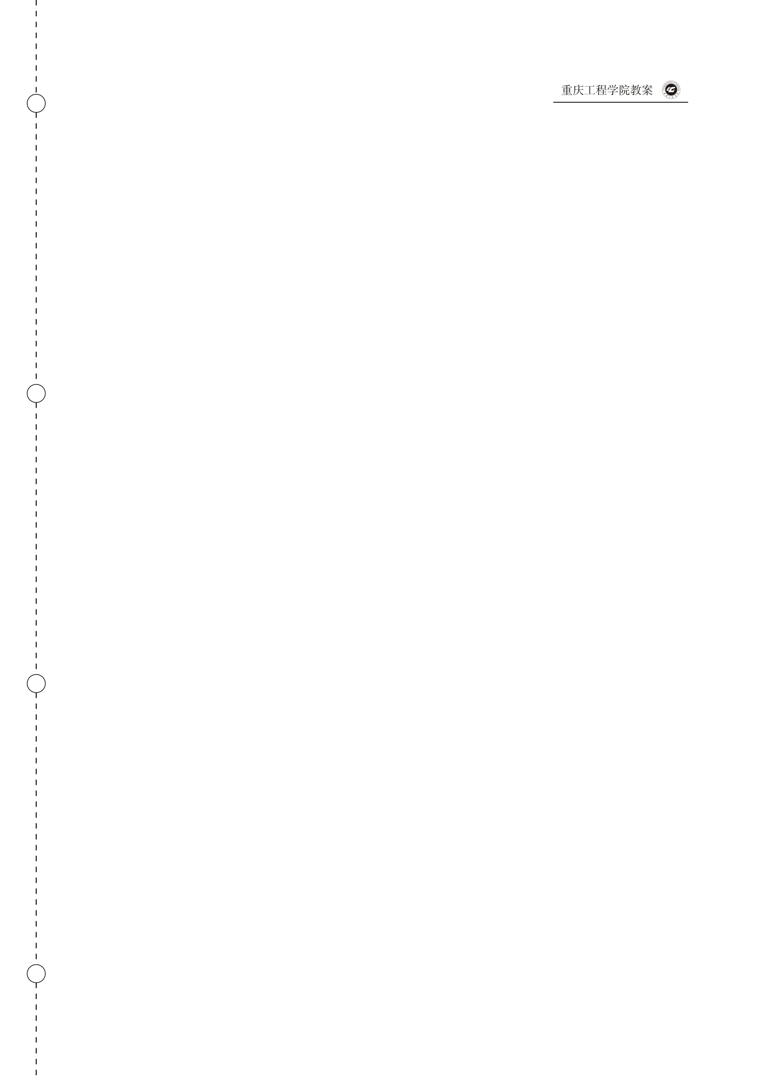

周课次 | 第 1 周 第 1 次课 | 学时 | 2学时 | R理论 □实验
教学章节/任务/模块
名称
教学条件、环境
教学重点
教学难点
教学方法

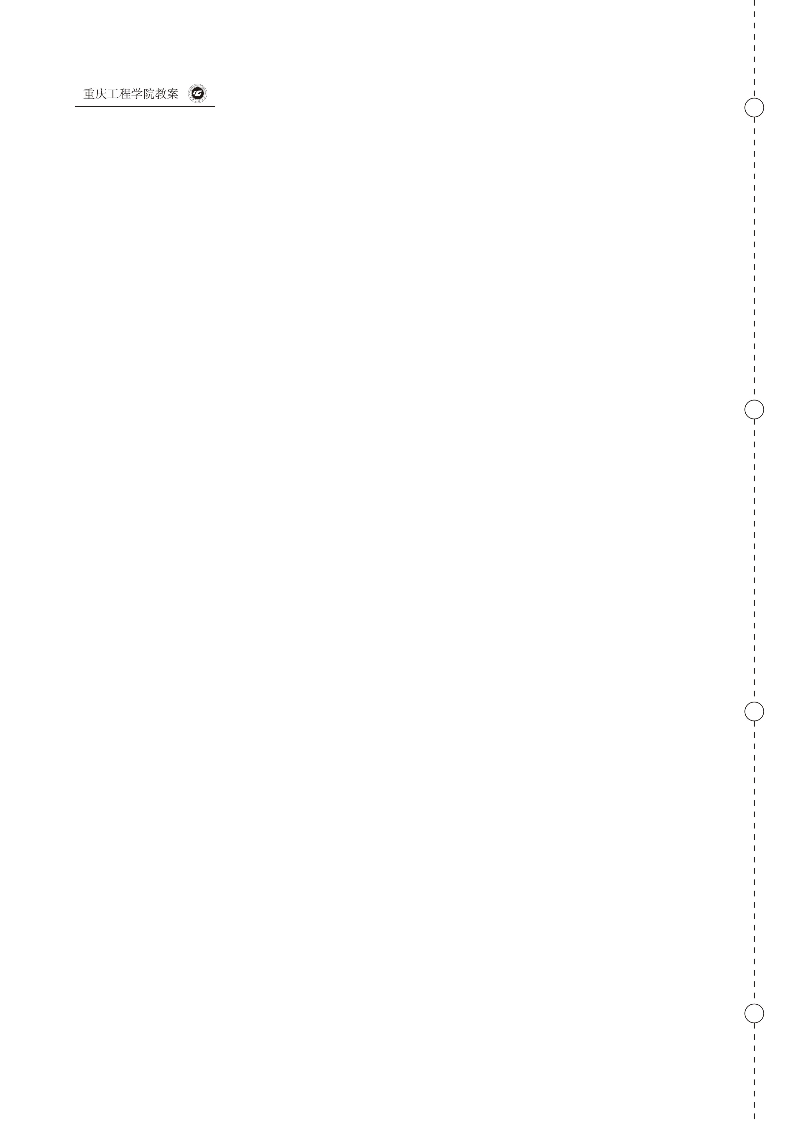
教学内容与教学设计
教学反思、后记

周课次 | 第1周 第2次课 | 学时 | 2学时 | R理论 □实验
教学章节/任务/模块
名称
教学目标
教学条件、环境
教学重点
教学难点
教学方法

教学内容与教学设计
教学反思、后记

周课次 | 第2周 第3次课 | 学时 | 2学时 | R理论 □实验
教学章节/任务/模块
名称
教学目标
教学条件、环境
教学重点
教学难点
教学方法

教学内容与教学设计
教学反思、后记

